ورقة عمل رقم ( 29 ) / مراجعة الوحدة الرابعة

الأول الأساسي

اللغة العربية

2025/----/----

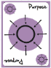
الْأهداف: 1. يميز الطّالب بين التّاء الْمفتوحة و التّاء الْمربوطة 2. يميز الطّالب الْكلمات الّتي تحتوي على تنوين الْفتح 3. يحلّل الطّالب الْكلمات إلى مقاطع صوتيّة 4. يركب الطّالب من الْكلمات مقاطع

السُّؤَال الْأَوَل: أَرْسُمُ حَوْلَ الْكَلِمَاتِ الَّتِي تَحْتَوِي عَلَى تَنْوِينِ الْفَتْحِ :
ماءً بَحْرٍ مَدْرَسَةً
فيلٌ قَفَصًا
السُّؤَال الثَّانِي: أَرْسُمُ شَكْلَ حَرْفِ التَّاءِ ( تـ ، ت ، ة ، ـة ) فِي الْفَرَاغِ الْمُنَاسِبِ
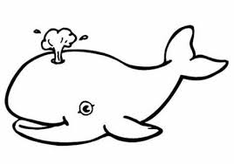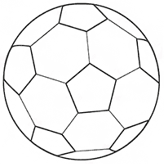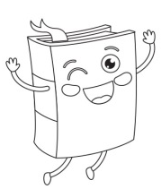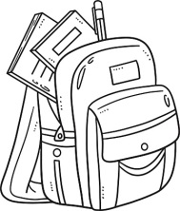
حو___ كُرَ___ كِــ___ـابٍ حَقيبَـ___

السُّؤَال الثَّالِث: اخْتَار شَكْل الْحَرْفِ الْمُنَاسِب و أُكْتُبْه بِالْفَرَاغ:
بَيْـ--- ( تـ ، ت ) وَرْدَ--- ( ـة ، ة )

عُـ---بٌ ( شـ ، ش ) دَرَ--- ( جـ ، ج )
السُّؤَال الرَّابِع: أُحَلِّلُ الْكَلِمَاتِ الْآتِيَةَ إِلَى مَقَاطِعَ :
تِمْساحًا ____ ____ ___ ريشٌ ___ ___
طينًا ___ ___ نَجْمَةً ____ ____ ___
صورَةً ____ ____ ___ جَمَلٍ ____ ____ ___

لُعْبَةً ____ ____ ___ مِشْمِشٌ ____ ____ ___

السُّؤَال الْخَامِس: أُرَكِّبُ مِنَ الْمَقَاطِعَ الْآتِيَةَ كَلِمَاتٍ
طا | ئِـ | رًا

جَـ | رَ | سًا

________________________ _________________________

نَحْـ | لَـ | ـةٌ
كُـ | رَ | ةً

فُجْـ | لٌ
________________________ _________________________
شَمْـ | سًا

________________________ ________________________
قسم اللغة العربية

